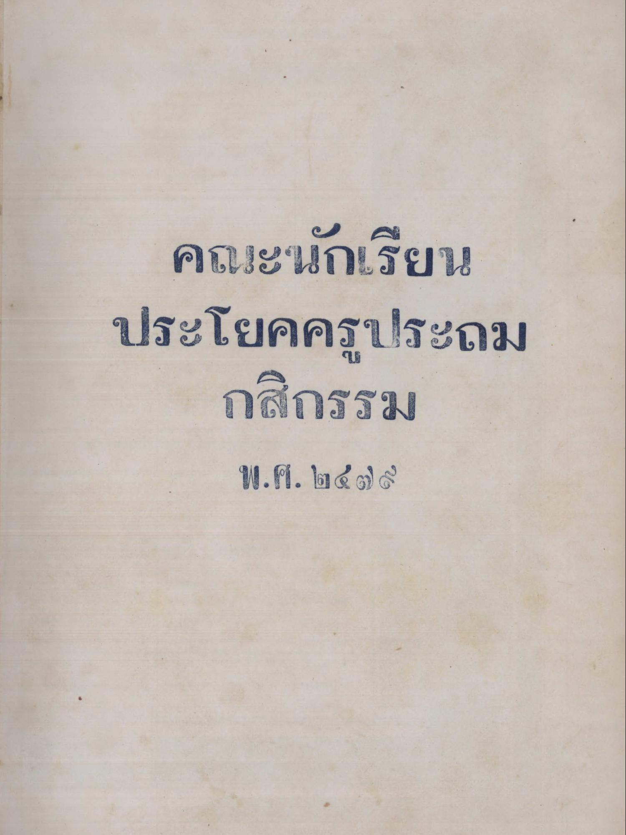
คณะนักเรียน ประโยคครูประถม
กสิกรรม พ.ศ. ๒๕๖)

